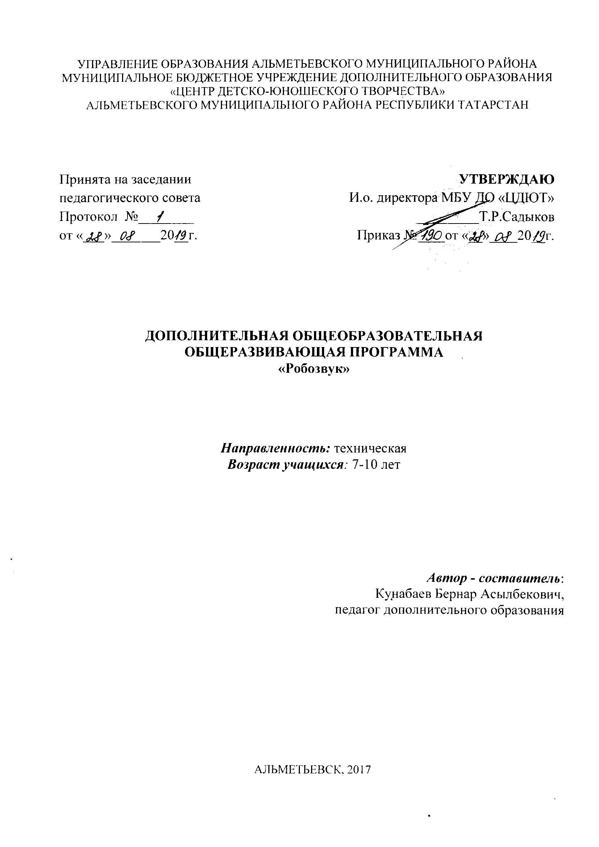
Информационная карта образовательной программы
1. | Образовательная организация | МБУ ДО «ЦДЮТ»
2. | Полное название программы | Дополнительная общеобразовательная программа  Музыкальная робототехника «Робозвук»
3. | Направленность программы | Техническая
4. | Сведения о разработчиках:
4.1 | ФИО, должность | Кунабаев Бернар Асылбекович, педагог дополнительного образования
5. | Сведения о программе:
5.1 | Срок реализации | 1 год
5.2 | Возраст обучающихся | 7-10 лет
5.3 | Характеристика программы:  -тип программы  -вид программы | Дополнительная общеобразовательная программа  - общеразвивающая  - модифицированная
5.4 | Цель программы: | Развитие логического мышления через программирование заданного поведения модели
6. | Формы и методы образовательной деятельности | 1.Групповые учебно-практические и теоретические занятия;  2.Участие в соревнованиях между группами.  1.Информационно-рецептивный;  2. Репродуктивный;  3. Проблемного изложения;  4. Исследовательский;  5. Эвристический.
7. | Формы мониторинга результативности | Защита итоговых проектов, участие в конкурсах, в школьных и городских соревнованиях.
8. | Результативность реализации программы | - Знать основы программирования в среде MINDSTORMS Education EV3;  - Уметь собирать модели, используя готовую схему сборки, а также по эскизу;  - Уметь создавать собственные проекты и программировать модели.
9. | Дата утверждения и последней корректировки программы | 28.08.2019
10. | Рецензенты

